ข้อมูลพื้นฐานโรงเรียนวัดลำกะดาน.
ผู้บริหารโรงเรียนวัดลำกะดาน


พ.อ.อ.บุรีรักษ์ คุ้มกลาง
ผู้อำนวยการสถานศึกษา โทร 092-2195544 .

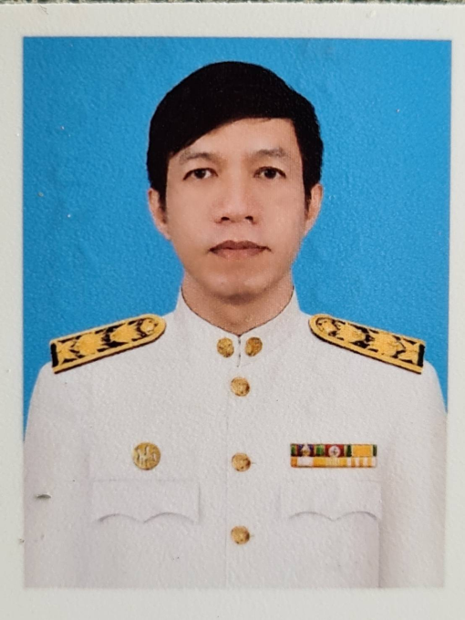
นายทรงกฤษณ์ ศรีชุม
รองผู้อำนวยการสถานศึกษา โทร 061-6986645

ปรับปรุงข้อมูลวันที่ 29 เมษายน 2568

ข้อมูลนักเรียน โรงเรียนโรงเรียนวัดลำกะดาน.
ประจำปีงบประมาณ พ.ศ. 2568 (ปีการศึกษา 2567)
สำนักงานเขตคลองสามวา กรุงเทพมหานคร
ข้อมูล ณ 1 มีนาคม 2568 .
ระดับ | ชาย | หญิง | รวม
อนุบาล | 57 | 52 | 109
ประถมศึกษา | 181 | 156 | 337
มัธยมศึกษาตอนต้น | - | - | -
มัธยมศึกษาตอนปลาย | - | - | -
รวม | 238 | 208 | 446

ข้อมูลครู โรงเรียนโรงเรียนวัดลำกะดาน.
งบประมาณ พ.ศ. 2568 (ปีการศึกษา 2567)
สำนักงานเขตคลองสามวา กรุงเทพมหานคร
ข้อมูล ณ 1 มีนาคม 2568 .
ครูไทย | ต่ำกว่า ป.ตรี | ป.ตรี | ป.โท | ป.เอก | รวม
ข้าราชการ | - | 18 | 7 | 1 | 26
อัตราจ้าง | - | - | - | - | -
รวม | - | 18 | 7 | 1 | 26
ครูต่างชาติ | ต่ำกว่า ป.ตรี | ป.ตรี | ป.โท | ป.เอก | รวม
สัญชาติ...... | - | - | - | - | -
รวม | - | - | - | - | -
รวม | - | 18 | 7 | 1 | 26

ข้อมูลเงินนอกงบประมาณ โรงเรียนโรงเรียนวัดลำกะดาน.
งบประมาณ พ.ศ. 2568 (ปีการศึกษา 2567)
สำนักงานเขตคลองสามวา กรุงเทพมหานคร
ข้อมูล ณ 1 มีนาคม 2568 .
เงินอุดหนุนทั่วไป | รัฐบาล | กทม. | รวม | จ่าย | คงเหลือ
ค่าจัดการเรียนการสอน | 927,817.00 | - | 927,817.00 | 927,817.00 | 0
ค่าอุปกรณ์การเรียน | 174,048.00 | - | 174,048.00 | 174,048.00 | 0
ค่าเครื่องแบบนักเรียน | 163,151.00 | - | 163,151.00 | 163,151.00 | 0
ค่าหนังสือเรียน | 261,563.00 | - | 261,563.00 | 261,563.00 | 0
ค่ากิจกรรมพัฒนาผู้เรียน | 228,067.00 | - | 228,067.00 | 228,067.00 | 0
อาหารเสริม (นม) | 609,506.10 | - | 609,506.10 | 609,506.10 | 0
อาหารกลางวัน | 1,397,088.00 | 122,400.00 | 1,519,488.00 | 1,519,488.00 | 0
รวม | 3,761,240.10 | 122,400.00 | 3,883,640.10 | 3,883,640.10 | 0

ข้อมูลเงินสมาคมผู้ปกครอง ประจำปีงบประมาณ พ.ศ. 2568
สำนักงานเขต คลองสามวา กรุงเทพมหานคร
ข้อมูล ณ วันที่ 29 เมษายน พ.ศ. 2568
ที่ | ชื่อโรงเรียน | จำนวนเงิน (บาท) | หมายเหตุ
1 | โรงเรียนวัดลำกะดาน | - | ไม่มี

